1. **Modelo de relatório de PDI**
2. **João da Silva e Pedro de Souza**
3. Departamento de Sistemas e Computação   
   Universidade Regional de Blumenau (FURB) – Blumenau, SC – Brasil
4. {joaosilva,pedrosouza}@furb.br

# Introdução

Este trabalho tem como objetivo descrever o desenvolvimento do trabalho final da disciplina de Processamento de Imagens....

# Desenvolvimento

Aqui devem ser mostrados trechos de códigos e resultados parciais da implementação e, se possível, exemplificar a estrutura da explicação utilizando um diagrama de atividades.

Exemplo=================

O diagrama de atividades demonstra o fluxo dos processos realizados pelo método para normalizar a luminosidade na imagem. A Figura 1 apresenta o diagrama com as atividades que o método realiza a partir de uma imagem de entrada.

Figura 1 - Diagrama de atividades

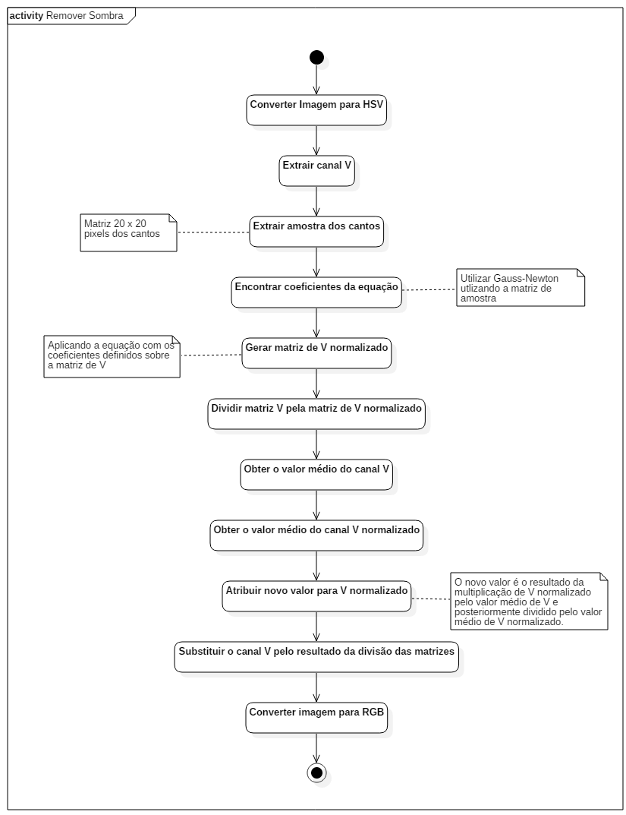

Fonte: elaborado pelo autor.

Para normalizar a iluminação da imagem é necessário obter a melhor representação da intensidade da iluminação na imagem. A iluminação é melhor representada no sistema de cor HSV onde o canal V corresponde à intensidade da cor. Antes de realizar a conversão é realizada uma cópia em memória da imagem original, conforme pode ser visto no Quadro 1 na linha 01. Esta cópia será utilizada para realização das transformações no decorrer do algoritmo. A conversão do sistema de cor é realizada através da função cvtColor. A conversão do sistema de cor foi implementada conforme demostrado na linha 02 do Quadro 1.

Quadro 1 - Código responsável pela conversão do sistema de cor para HSV

|  |  |
| --- | --- |
| 01.  02.  03.  04.  05. | //Guardará a imagem com a remoção da sombra, porém, sem a correção da cor. Imagem com maior contraste entre pele e lesão.  highContrast = originalImage.clone();  //Converte o sistema de cor de RGB para HSV  cv::cvtColor(highContrast, highContrast, CV_BGR2HSV);  //Separar o canal de cor V  std::vector<cv::Mat> planes;  cv::split(highContrast, planes);  cv::Mat v_channel = planes[2].clone(); |

Fonte: elaborado pelo autor.

Para separa os canais de cor foi utiliza a função split. O canal V é o canal de índice 2. Por fim, o canal é armazenado na variável v_channel, conforme pode ser visto na linha 05 do Quadro 1.

O resultado da extração do canal V pode ser visto na Figura 2, onde a imagem original é representada pela Figura 2a e o canal de cor V pode ser visualizado na Figura 2b.

Figura 2 - Resultado da extração do canal V

|  |
| --- |
| 1. imagem original (b) canal V extraído |

Fonte: elaborado pelo autor.

**Continua....**

Fim Exemplo=================

# Resultados e discussões

Exemplo=================

Para realização dos testes de normalização da iluminação foram selecionadas X das imagens que apresentavam maior variação da iluminação, tendo como objetivo deixar mais visível o resultado do método implementado.

Da amostragem inicial, X imagens tiveram a iluminação corrigida com sucesso e 2 apresentaram anomalias após a correção. Os resultados que tiveram a correção da iluminação realizada com sucesso estão apresentados no Quadro 2. Onde, na primeira coluna estão as imagens originais. A segunda coluna apresenta o resultado da remoção do sombreamento utilizando o modelo gerado através da operação morfológica de fechamento. Na terceira coluna estão as imagens depois do processo de normalização da imagem e, na quarta, as imagens com a iluminação normalizada e a cor corrigida.

Quadro 2 - Validação do método de normalização da iluminação

|  |  |  |  |
| --- | --- | --- | --- |
| Imagem Original | Imagem Normalizada (Operação Morfológica) | Imagem Normalizada  (método proposto) | Imagem normalizada com correção da cor |
|  |  |  |  |
|  |  |  |  |

Fonte: elaborado pelo autor.

Através do Quadro 2 é possível observar que a normalização da iluminação com uso de um modelo matemático é mais adequada do que a normalização utilizando operação morfológica. A imagem normalizada através de operação morfológica apresenta regiões escurecidas onde a imagem original é clara, além de alteração na coloração da lesão cutânea.

**Continua...**

Fim Exemplo=================

# Conclusões

Apontar se os resultados foram bons ou ruins. Além disso, relatar problemas e possíveis melhorias....

# Referências

[1] Inserir as referências utilizadas..

[2] Colocar as referências em ordem alfabética e numeradas por [ ]